Voorbij de weegschaal:

Waarom afvallen meer is dan een rekensom

Uit een nieuw rapport van Unicef “Feeding Profit.” Voor het eerst wereldwijd meer kinderen en jongeren met obesitas dan met ondergewicht. In Nederland hebben 12% van de jongeren tussen 4-17 jaar heeft overgewicht, waarvan 2,9% obesitas.
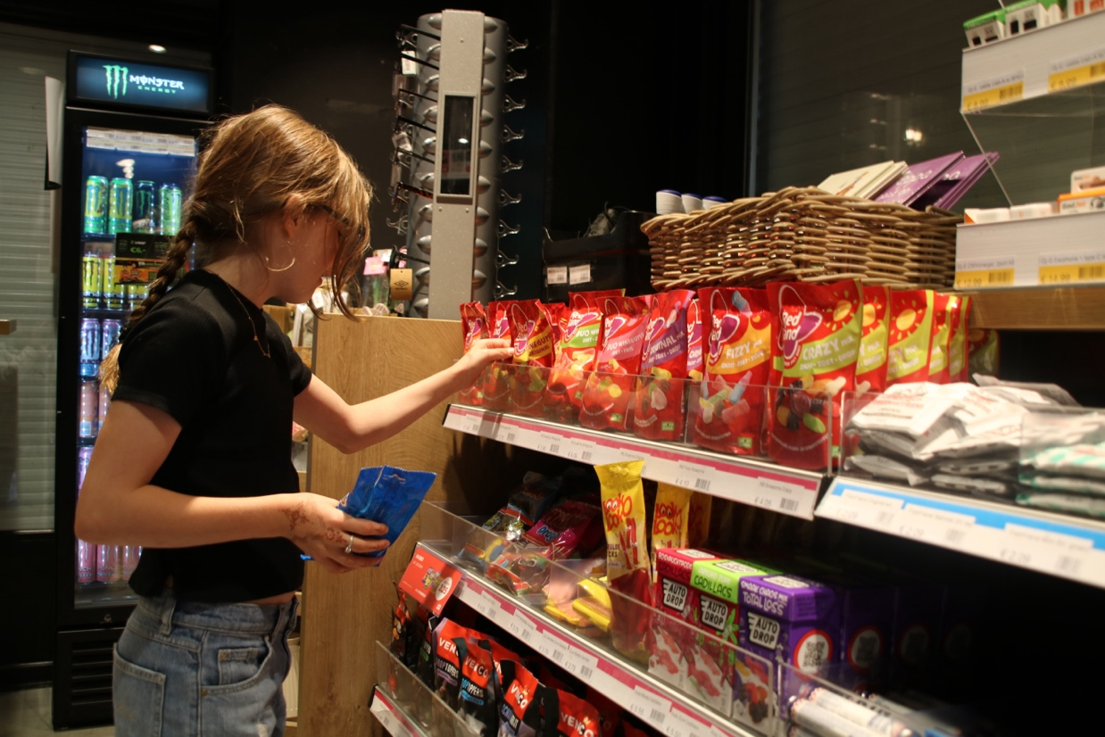
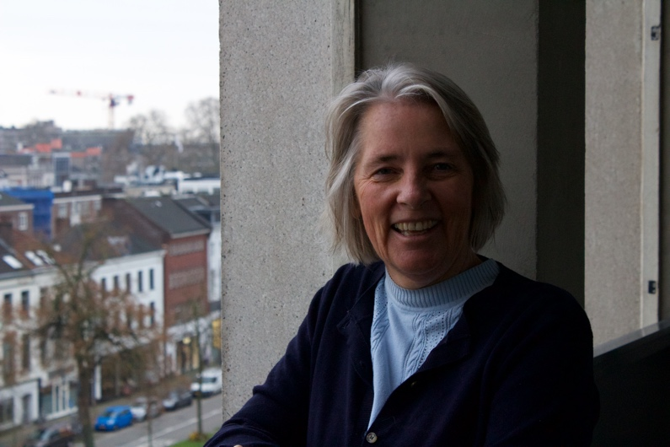
“U moet gewoon minder eten en meer bewegen.’’ Voor een kind met ernstig overgewicht klinkt dit advies vaak niet alleen als een herhaling, maar ook een harde realiteit hoe de meeste jongeren begeleid worden. In de spreekkamer lijkt de oplossing logisch: een calorietekort leidt tot gewichtsverlies. Maar vaak zit er meer achter, denk aan ziektes, een slechte mentale gezondheid en zelfs het 'geheugen' van onze vetcellen een cruciale rol. Om de zorg te verbeteren, moeten we kijken naar het hele verhaal achter de patiënt. Voor dit artikel is er met een gespecialiseerde kinderarts gesproken. Die al meer dan 25 jaar ervaring heeft met kinderen die last hebben van obesitas. Ook een persoon die in haar jeugd veel last had van ernstig overgewicht en die slecht begeleid is door artsen. Om te kijken of wij de kloof kunnen sluiten zodat er een oplossing kan komen.
De Arts: “Kinderen hebben het veel zwaarder nu”
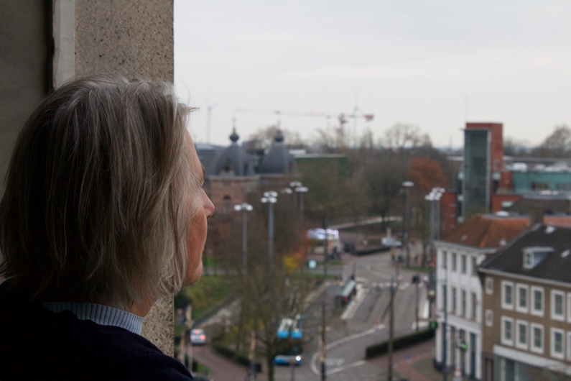
Dr. Ines van Rosenstiel die gespecialiseerd is in voeding en beweging. “Obesitas is een chronische ziekte.’’ Dr. van Rosenstiel heeft honderden patiënten geholpen. De meeste jongeren die naar haar komen hebben al de ziekte obesitas en komen daar als laatste hulpmiddel. Dr. van Rosenstiel vertelt dat de meeste weer terugvallen als zij een beetje zijn afgevallen. “Het jojo-effect.” Het jojo-effect is het herhaaldelijk afvallen en aankomen in gewicht. Vaak na een (crash)dieet waarbij het lichaam zich aanpast en het moeilijker wordt om op een gezond gewicht te blijven. Dit leidt tot een cirkel van gewichtsschommelingen en stress. Volgens de arts is het heel belangrijk dat je inzicht hebt op jongeren met overgewicht, “Er kunnen ook veel dingen gebeuren in het huishouden, waar er vroeger nooit om gevraagd werd.” Kinderen die naar de huisarts of GGD moeten weten vaak niet wat ze moeten zeggen waardoor ze een standaard advies krijgen. Maar ook zegt Dr. van Rosenstiel dat “huisartsen te veel op hun vork hebben en dat zij het standaard advies geven. Omdat ze veel te veel patiënten hebben waardoor het moeilijk is om op alle inzicht te hebben.”
Vetcellen met een geheugen
Waarom is dat jojo-effect zo sterk? Uit onderzoek van Nature geeft een verrassend antwoord: vetcellen hebben een geheugen.
Wanneer je een lange tijd te zwaar bent, verandert er iets in je vetcellen. Ze krijgen een soort 'stempel'. Zelfs als je veel afvalt en de vetcellen kleiner worden, blijft dat stempeltje staan. De cellen onthouden dat ze groot waren. Zodra je weer iets meer eet, springen deze cellen direct in de actiestand om weer vet op te slaan. Hierdoor komt iemand die zwaar is geweest tot wel 3x sneller aan dan iemand die nooit dik is geweest. Het is dus geen gebrek aan discipline, maar je eigen lichaam dat tegenwerkt.
Esma: “de maagband heeft mij leven gered.”
Esma Burak (21) heeft al haar hele leven last had van ernstig overgewicht. Ze heeft veel meegemaakt in haar jeugd, waardoor zij comfort zocht in eten. “Ik heb bij emoties de neiging om te eten, waardoor ik vaak gestrest raakte. Het voelde alsof het iedereens probleem was behalve die van mij.” Volgens Esma heeft ze alle diëten en schema’s geprobeerd te volgen, maar niks lukte. Ze verteld dat zij slecht begeleid werd door artsen en kreeg steeds hetzelfde standaard advies wat ze bijna alle patiënten geven. “Eet minder en beweeg meer.” Op haar 15e moest zij met spoed naar de intensive care, vanwege haar hoge bloeddruk. “Mijn hart stond op ontploffen.” Ze lag 3 dagen op de IC waar ze haar helemaal onderzocht werd. De artsen zeiden dat het wel degelijk lag aan haar gewicht en dat zij moest afvallen. De neuroloog vertelde haar dat zij in aanmerking kwam voor een maagband.
Een maagband is een siliconen bandje dat de chirurg tussen de slokdarm en de maag plaatst, Als een soort lus wordt deze vervolgens aangetrokken. Het bandje verdeelt de maag in een kleine voormaag en een restmaag. Voedsel komt eerst in de voormaag en die zit dan al snel vol. Daarna gaat het voedsel heel langzaam naar de restmaag. Het plaatsen van een maagband gebeurt met een kijkoperatie onder volledige narcose. In Nederland zijn de wachtlijsten lang, waardoor je niet zo snel aan de beurt bent en met haar hoge bloeddruk wilde Esma niet langer wachten. Dus besloot ze haar lot in eigen handen te nemen. Haar nicht vertelde haar over haar ervaring met de maagband ingreep in Turkije waar ze geïnteresseerd in was. Ze had het met haar vader besproken en daarna met haar dokter en die adviseerde haar, “Esma als jij daar sneller aan de beurt bent doe het!” Ze heeft uiteindelijk de ingreep gehad in Turkije en dat is goed gelopen. Ze kreeg ook de kans voor begeleiding maar koos er niet voor. Na haar operatie heeft zij zich goed aan het plan gehouden en begon zij af te vallen. “Ik voel mij zelfverzekerder.” 1 ding wat zij wil meegeven aan artsen is dat er niet zwart-wit gekeken moet worden naar jongeren en hun problemen en dat het niet gezien wordt als “de fout van het kind.’
Hoe kan het beter?
Het standaardadvies "minder eten, meer bewegen" werkt voor veel mensen niet omdat het te simpel is. Om mensen echt te helpen, moeten artsen en patiënten samenwerken op een nieuwe manier:
- Kijk naar het hele plaatje: Niet alleen naar de weegschaal, maar ook naar hoe iemand zich voelt en of er thuis problemen zijn.

- Stop met de schuldvraag: Afvallen is biologisch gezien heel zwaar. Als het niet lukt, is dat geen falen. Het is een teken dat er meer hulp nodig is.

- Hulp voor de lange termijn: Een operatie of een dieet is pas het begin. De begeleiding (ook psychisch) moet jaren doorgaan.

Afvallen is een strijd. Met jezelf vecht en soms vecht je eigen verleden. Door eerlijk te zijn over hoe moeilijk het echt is, kunnen artsen advies geven dat beter past bij het echte leven van de patiënt. Zoals Dr. van Rosenstiel zegt: “het is een chronische ziekte die we serieus moeten nemen.”

